ΘΕΩΡΙΑ

**Περίμετρος**

Είναι το περίγραμμα ενός σχήματος. Για να υπολογίσω την περίμετρο ενός σχήματος, προσθέτω το μήκος των πλευρών του.

Π.χ.

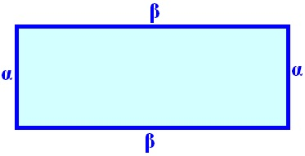

Περίμετρος= α+β+α+β

Την Περίμετρο τη μετράμε σε μονάδες μήκους (μέτρα, δεκατόμετρα, εκατοστά, χιλιοστά).

**Εμβαδόν**

Είναι η επιφάνεια ενός σχήματος (ο χώρος που καταλαμβάνει). Για να το καταλάβουμε καλύτερα χωρίζουμε πολλές φορές το εσωτερικό του σχήματος σε κουτάκια του 1τετραγωνικού εκατοστού. Αν το σχήμα μας έχει 15 κουτάκια τότε το εμβαδόν είναι ίσο με 15τ. εκ. Εάν το σχήμα μας (ορθογώνιο, τετράγωνο) δεν είναι χωρισμένο σε κουτάκια τότε για να βρούμε το εμβαδόν πολλαπλασιάζουμε τα μήκη δύο διαδοχικών πλευρών.

Π.χ.



Εμβαδόν= α×β

Το εμβαδόν το μετράμε σε τετραγωνικά μέτρα, τετραγωνικά δεκατόμετρα, τετραγωνικά εκατοστά, τετραγωνικά χιλιοστά (τ.μ., τ.δεκ., τ.εκ., τ.χιλ.)

Για να καταλάβουμε καλύτερα το εμβαδόν και τις μονάδες μέτρησης του (τ.μ., τ.δεκ., τ.εκ., τ.χιλ.) μπορούμε να δούμε το παρακάτω βίντεο.

<https://www.youtube.com/watch?v=i4CPK9gClsc>

ΑΣΚΗΣΕΙΣ

1. Κάνω την αντιστοίχιση.

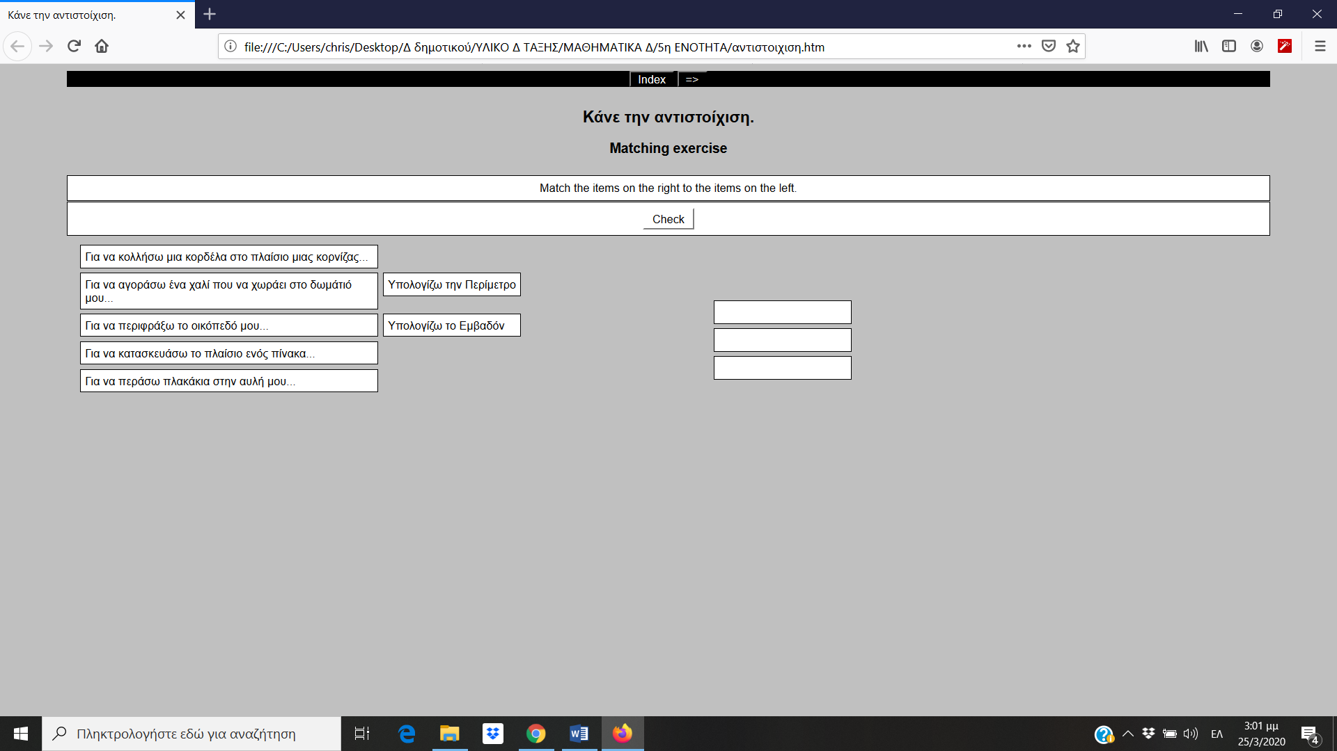

1. Βρίσκω την Περίμετρο των παρακάτω σχημάτων.

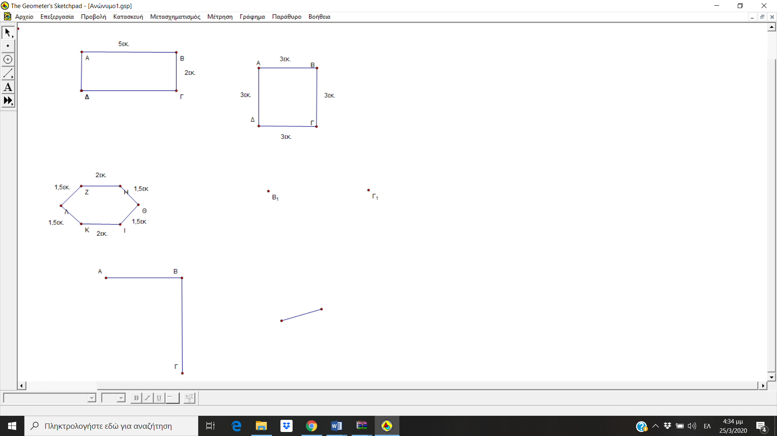 Π =

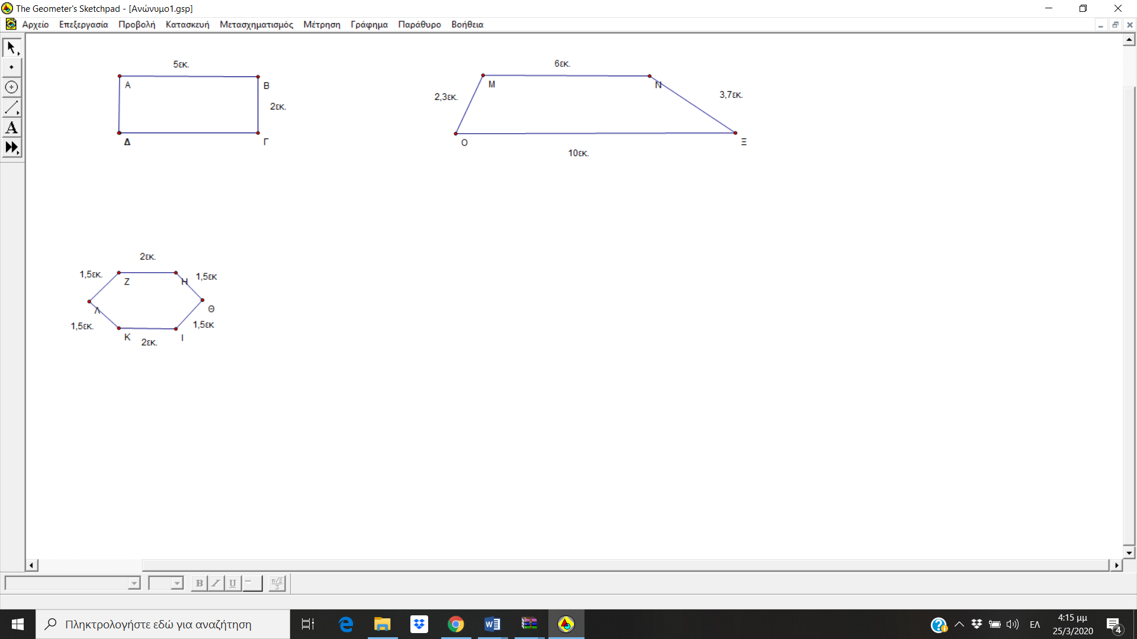

Π =

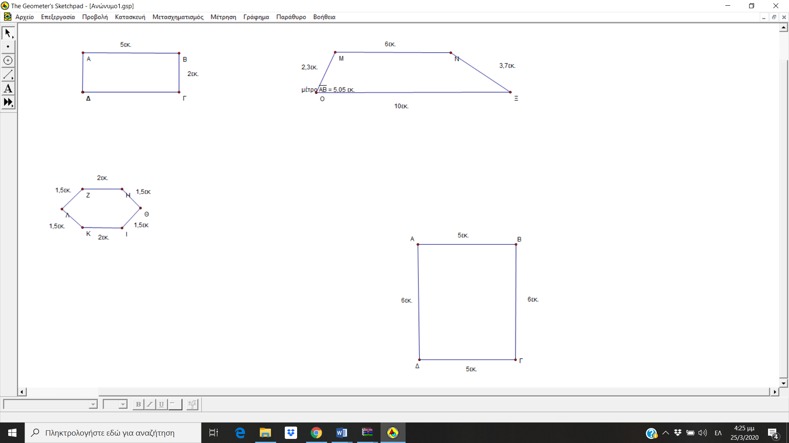

Π =

1. Βρίσκω το Εμβαδόν των παρακάτω σχημάτων.



Ε =

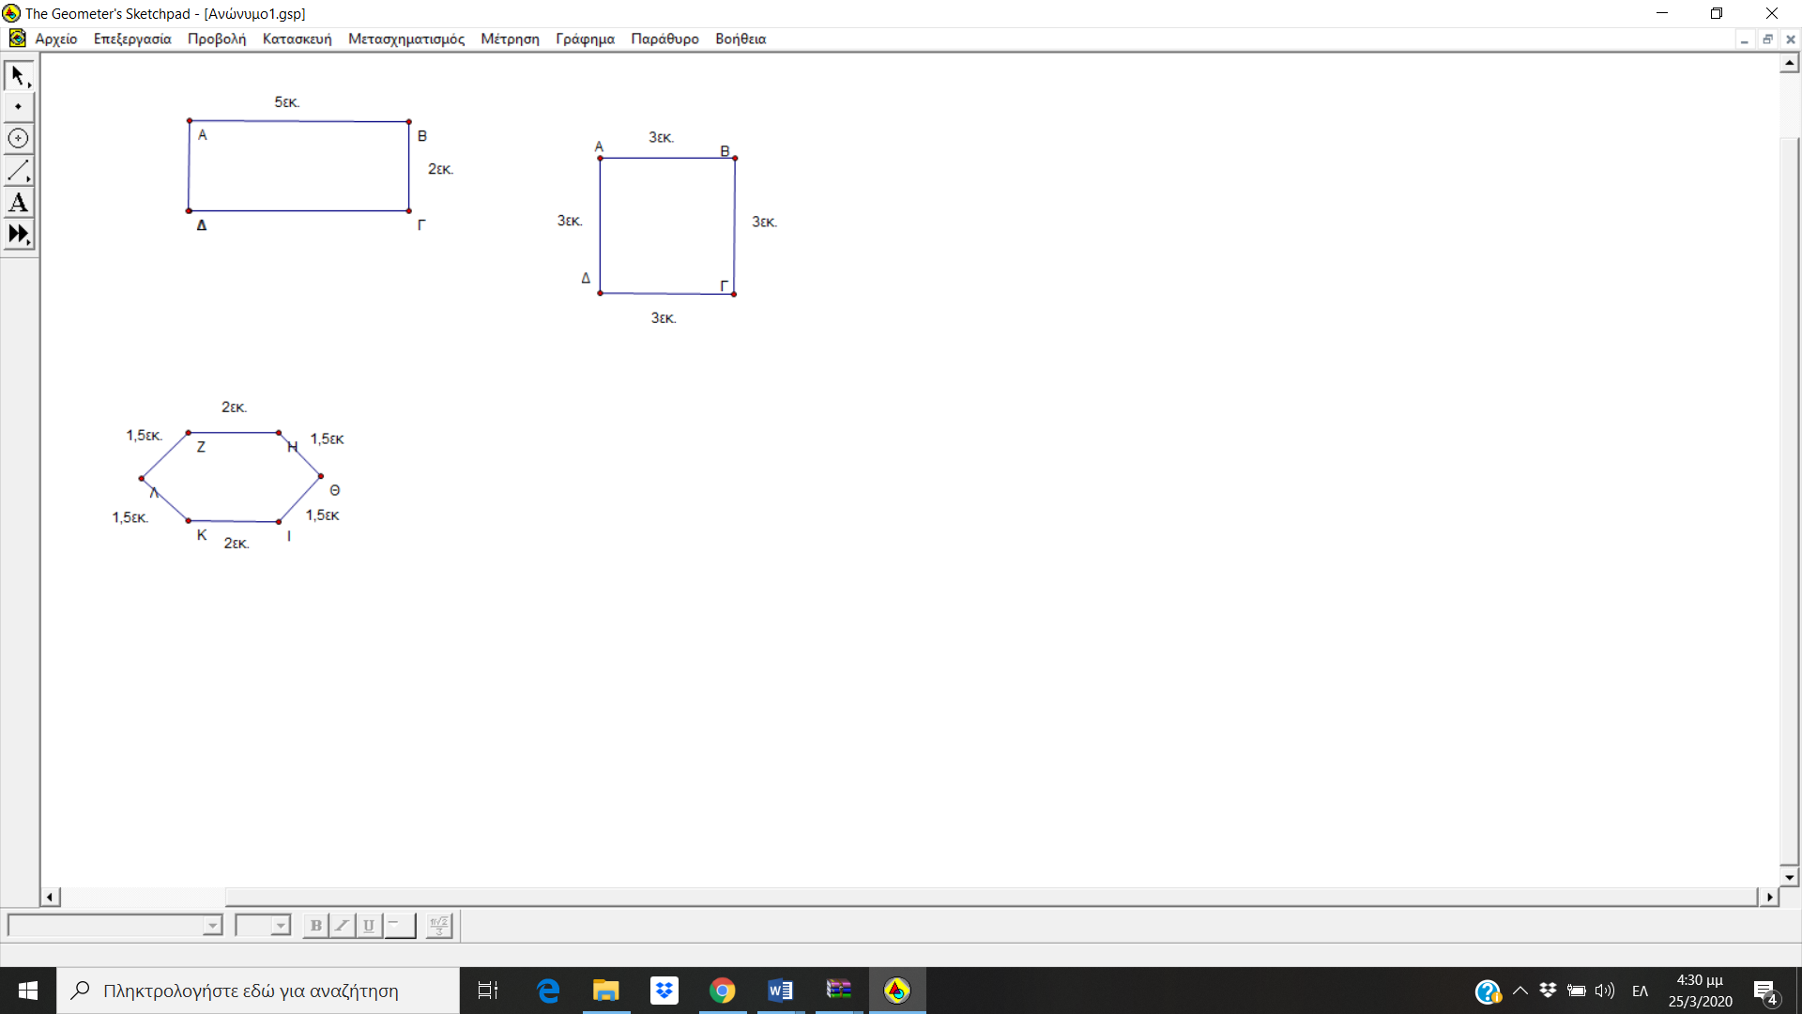

Ε =

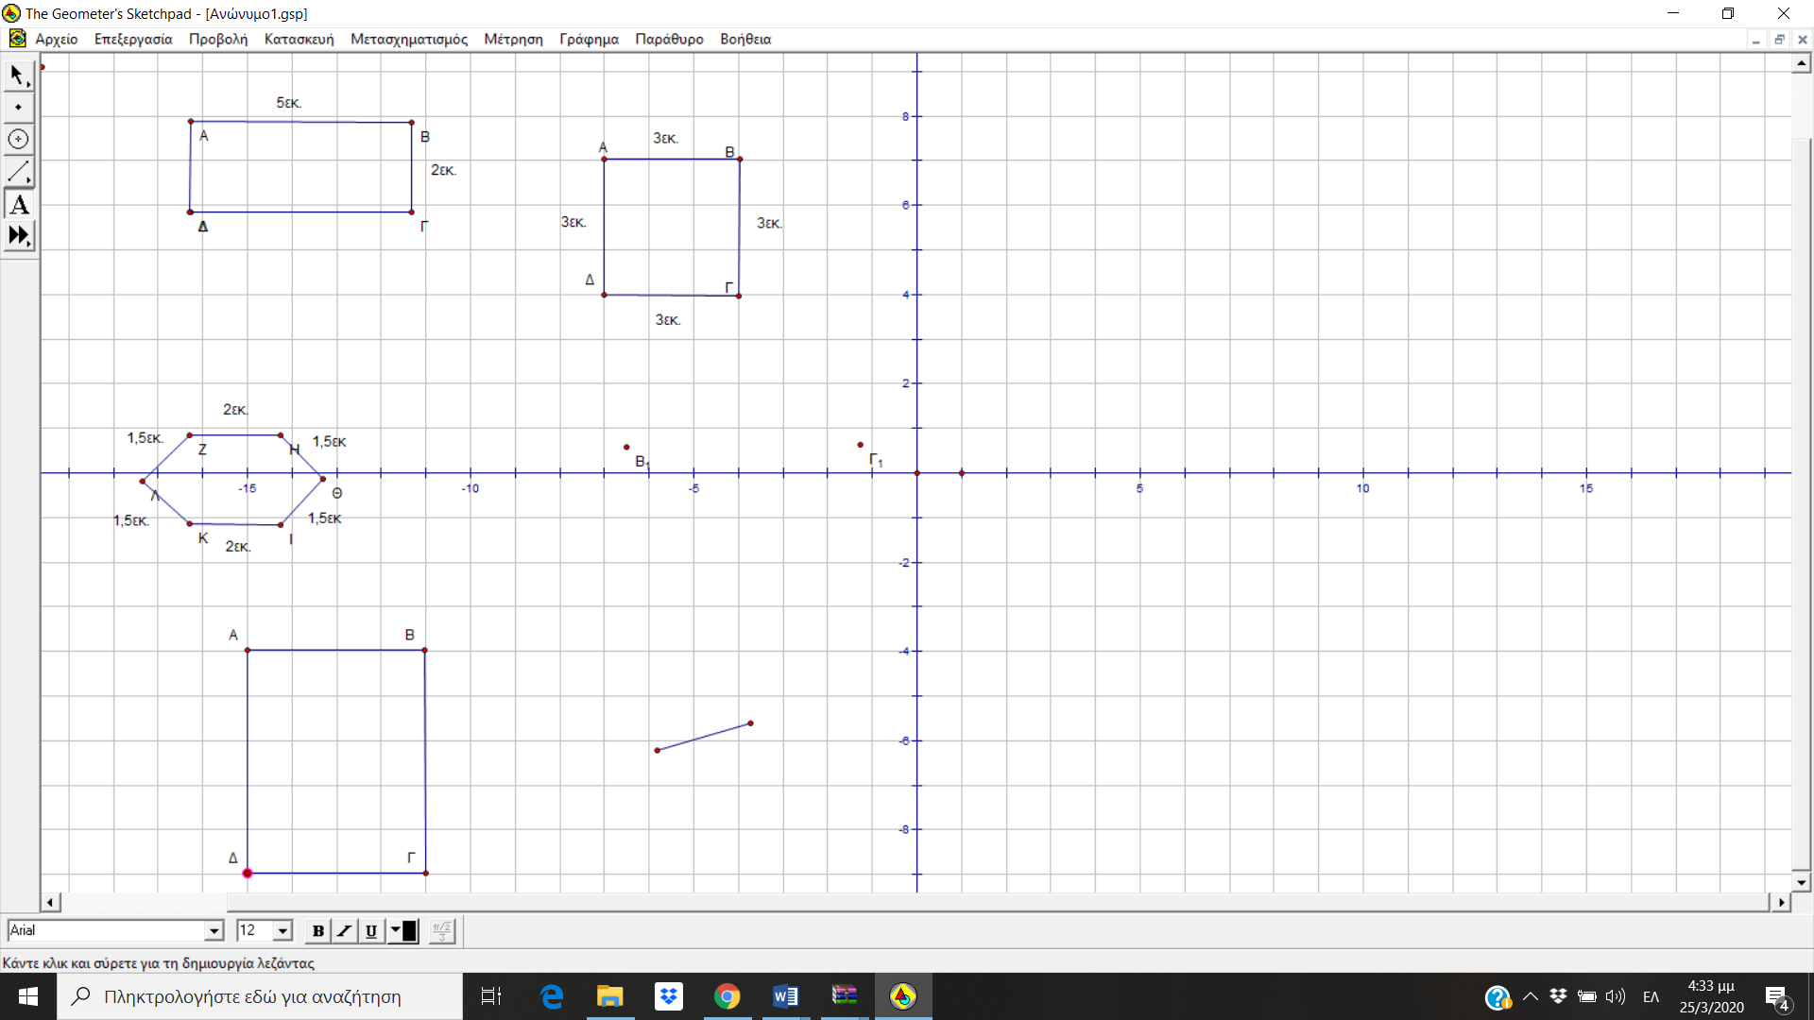

Όταν έχω το σχήμα μου χωρισμένο σε κουτάκια…μπορώ να μετρήσω τα κουτάκια για να βρω το εμβαδόν…

Ε =

4) Στο παρακάτω σχήμα μου λείπει η πλευρά ΑΔ. Ξέρω όμως ότι η περίμετρος είναι ίση με 16,5 εκ.. Μπορείς να κάνεις τις κατάλληλες πράξεις για να βρεις την πλευρά ΑΔ;

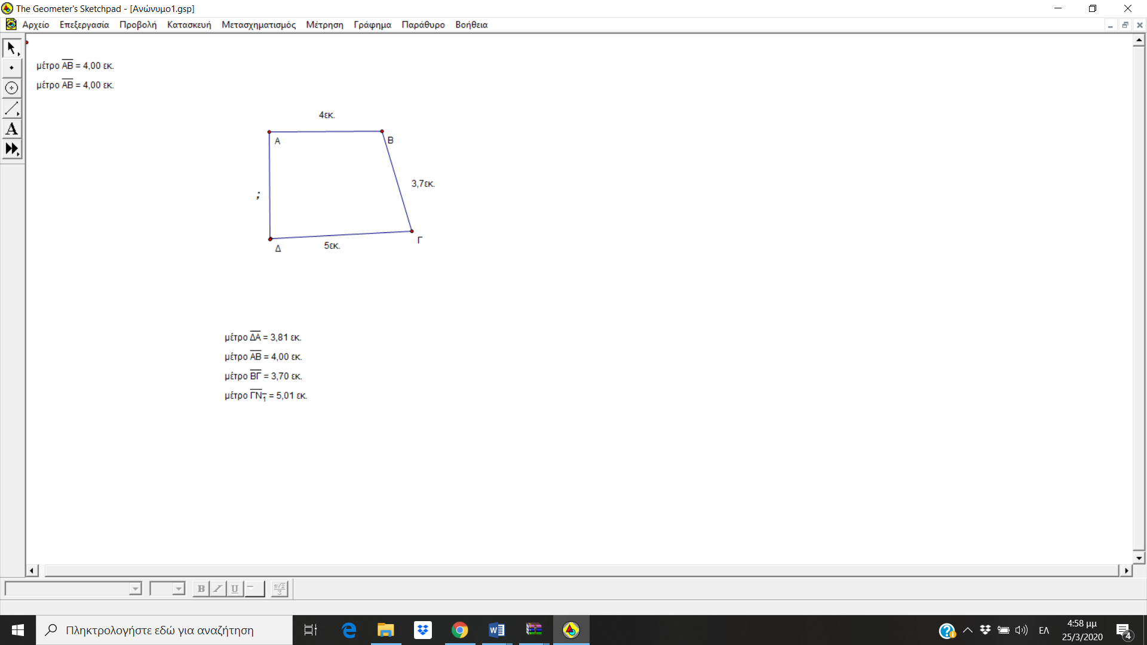Π = 16,5 εκ.

Υπολογίζω:

Απαντώ:

1. Το εμβαδόν ενός ορθογωνίου παραλληλογράμμου είναι 24 τ.εκ.. Πόσα εκατοστά μπορεί να είναι οι πλευρές του;

Σχεδιάζω:

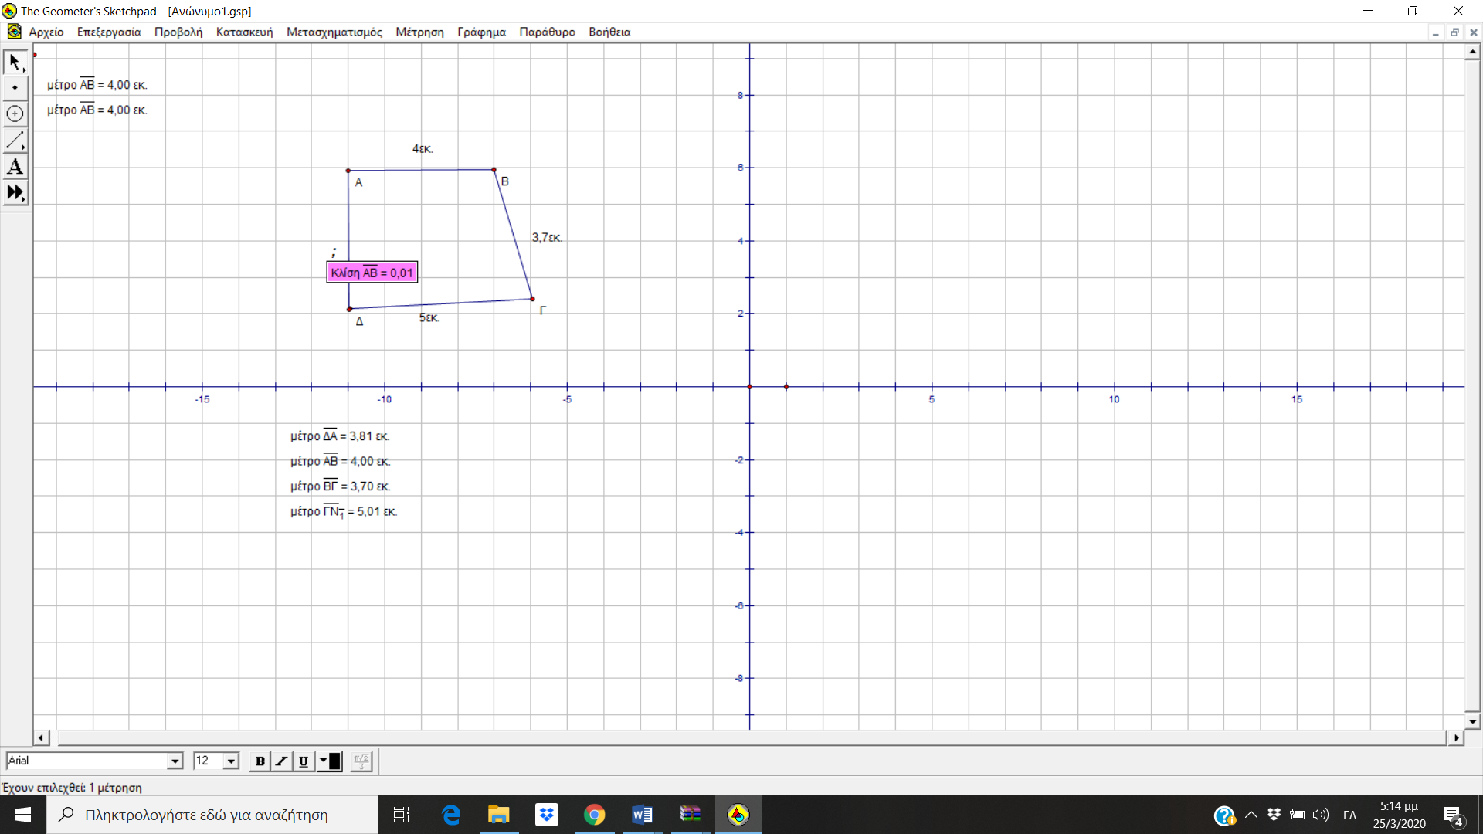

Υπολογίζω:

Απαντώ:

1. Η Περίμετρος ενός ορθογωνίου παραλληλογράμμου είναι 26 εκ.. Το μήκος του είναι 10εκ. πόσο είναι το πλάτος του; Πόσο είναι το εμβαδόν του;

Σχεδιάζω:



Υπολογίζω:

Απαντώ: